会议礼仪
一、会前准备
- 根据领导指示，结合本单位实际，确定会议主题与议题。
- 确定会议时间和地点（会以最佳时间，要考虑主要领导是否能出席）。
- 确定会议所需材料及各种辅助设备的准备工作。
- 拟发好会议通知（会议通知必须写/说明会议时间、地点、主题、与会者等内容，要
提前一定时间，以便使参会者有所准备）。
- 会议准备好各种辅助器材，备好会间茶水。
- 备桌签，做好会议座次安排。安排遵循左为上的原则。如图所示：
主席台座次安排
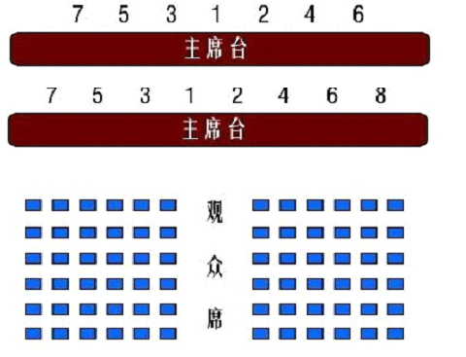
会议室座位安排
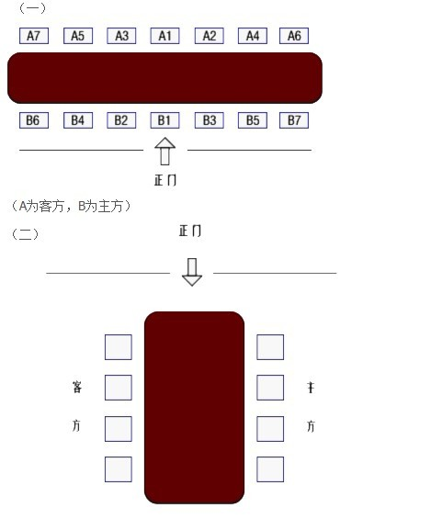
沙发室座位安排
与外宾交谈：
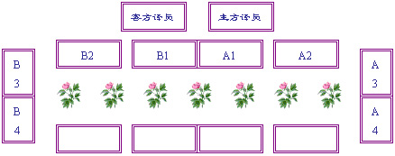
与上级领导
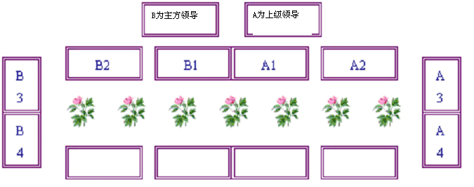

- 会议期间
1、做好会议记录和摄录像安排工作。并做好会后材料备案、审批及重要会议新闻发布工作。
2、做好会议期间的续水服务工作（服务人员注重着装整洁，所穿皮鞋，走路时不要发出声响）。
3、做好应急事件处理工作，保障会议正常进行。
三、会议结束
1、主方将客方送至电梯或大楼门口，握手告别，并目送车辆离开。
2、如安排了会议相关宴请或考察活动，相关人员做好活动服务工作。

